可视对讲紧急求助报警器

SK-519V

用户手册

非常感谢您选购了我公司的产品，在此谨表示衷心的感谢之意。为了用户能充分发挥本机之性能及长久使用。恳请用户在使用之前，仔细地阅读本手册的各部分章节，以提高机器的使用性能。如果您有任何疑问请向我公司咨询。
为适应不断进步的科学技术,产品的设计和功能会不断作出修改和提高。本说明书的内容可能与系统的功能有所不同，我公司保留对本说明书的一切修改权，所作的修改可能不会事先告知。请原谅！

目 录

一、功能特点 - 2 -
二、主机联网操作设置 - 3 -
三、3G模块设置 - 8 -
四、网络摄像头接入 - 9 -
五、主要技术参数 - 10 -

一、功能特点
- 采用全数字音频处理技术，支持音频全双工对讲、喊话、监听；
- 支持通过IE设置参数、远程升级、复位、U盘本机升级；
- 支持设备二次SDK开发；
- 互联互通简单、扩容和功能扩展方便；
- 音质清晰流畅，解决了传统对讲系统存在的稳定性差，语音效果不清晰、回音、杂音、啸叫等问题，不易受电磁波的干扰，几乎不占用带宽；
- 不受传输距离限制，只要有网络联通的地方都可以实现对讲；
- 安装简捷，系统扩容简便，可随时增加终端设备；
- 可与报警和视频联网系统连通；
- 采用全金属外壳设计；
- 网络连接方便，支持TCP/IP，UDP，ARP，ICMP网络协议，支持自动获取IP地址；
- 采用专业音频编码格式，加密处理，保密通话
- 视频格式为标准H.264；
- 两个USB2.0接口用于备份数据；
- 嵌入式Linux 操作系统安全、稳定；
- 支持事件录像功能，既能提高事件（事件指：移动侦测、信号量报警）发生时的录像质量，又能充分节省磁盘空间；

二、主机联网操作设置
方法一：
1、给设备通电，接上网线，打开“设备网络搜索”，如图：

2、点击“搜索”，即可显示局域网内所有的在线设备。选中需要设置的设备基本参数：主机IP、主机网关、主机编号、远程服务器IP（接警中心IP）如图，设置完成后直接点击“设置”，设备自动重启，表示设置成功。
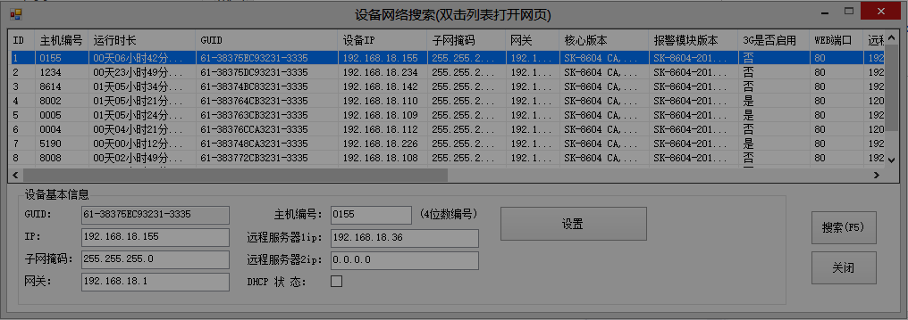

方法二：
1、恢复出厂设置
长按住主板上的“初始化按钮”，再上电，待“视频输入指示灯”4个轮流闪，最后同时闪烁6下，表示恢复出厂设置成功，放开按钮。
恢复出厂设置后IP地址为192.168.100.190
用户名为admin
密码为admin
2、修改电脑的IP地址如下：
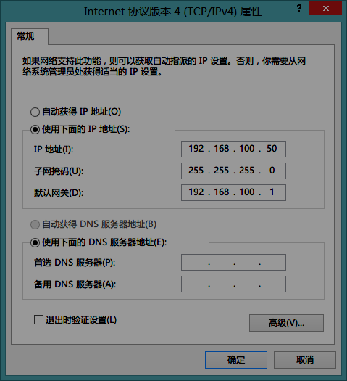

3、接入网线，打开网页http://192.168.100.190，输入用户名和密码。
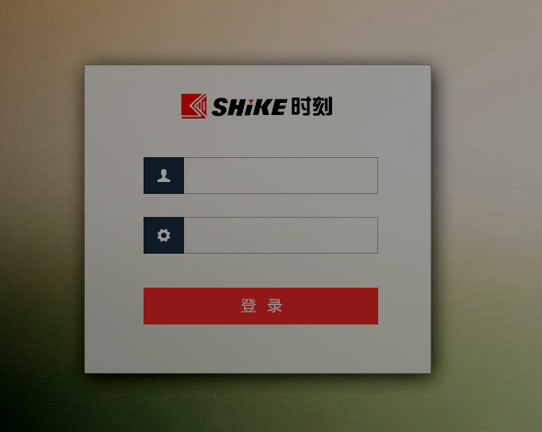
4、打开接警中心设置页面，根据实际场景配置，只需修改远程服务器1地址和主机编号，改成接警中心的IP和主机编号，其他缺省如图。
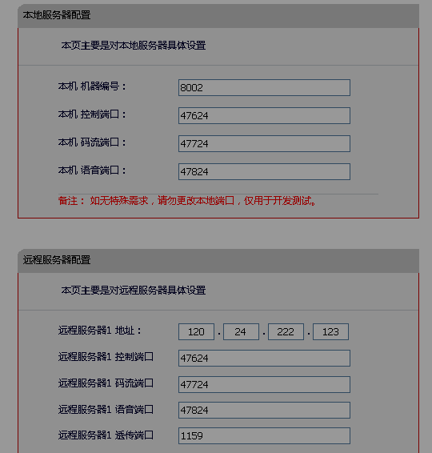
5、打开网络参数设置，进入路由设置页面，根据实际配置本机的网络参数，本机IP地址、网关、DNS。如图：
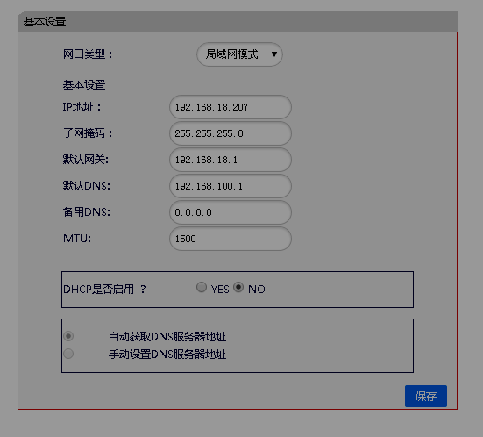

与SK-3000接警中心软件连接：
1、添加主机
打开SK-3000接警中心软件----接警中心客户端----数据录入----报警主机管理----右击所有报警主机----添加主机（输入所设置的主机编号、选择主机类型如：SK8604、SK519V）如图：
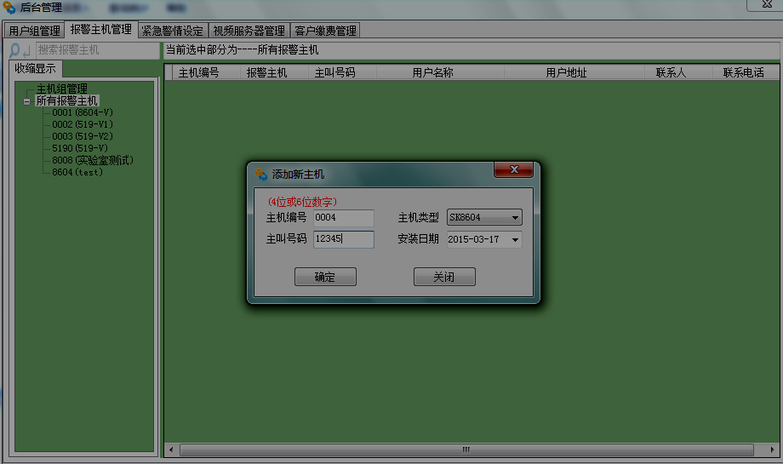

2、设置用户信息和设备属性
输入用户相关信息----勾选“是否安装网络模块”----点击“保存”
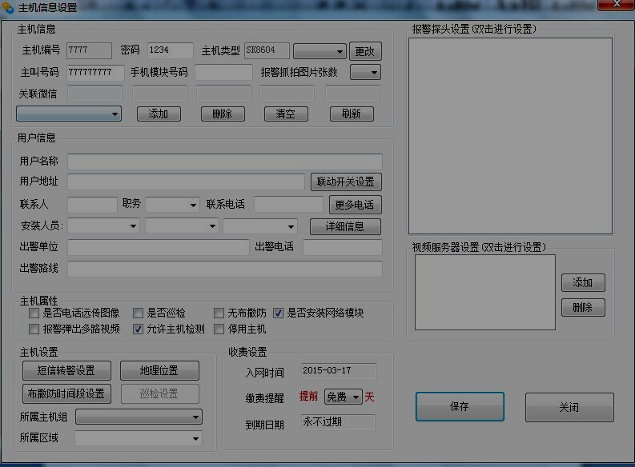

3、连接测试
查看报警主机网络实时状态，当主机编号左边小圆显示“蓝色（撤防）”或“绿色(布防)”表示主机连接正常；当显示“橙色”表示主机连接异常 。
选中目标主机----右击----选择“浏览现场视频”或“远程对讲”可进行看视频、对讲、喊话、监听等功能测试。

远程对讲如截图:
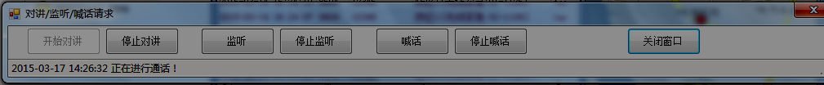

现场视频如截图 :
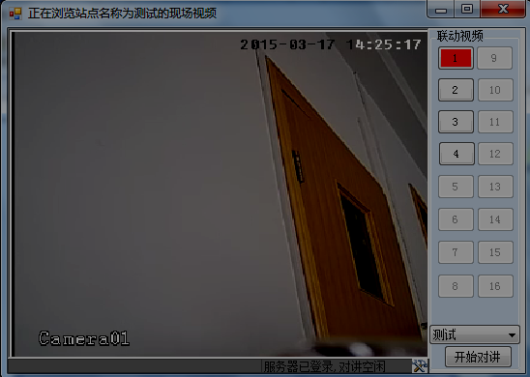

三、3G模块设置
如果设备有配置时刻SK-3820系列3G模块，在没有有线网络的情况下也可通过3G模块传输视频、语音、报警等数据，同时报警信息也可通过3G模块发送短信息至用户手机。如果安装了有线网络但为了防止网线被剪断而失去远程监控功能，也可配置3G模块到设备上，在有线网络正常的情况下数据流直接通过有线网络传输，在有线网络异常时本机可自动无缝切换到3G模式继续传送数据。要使用3G模块需要在网页上开启相关设置。
进入网页配置界面后选择“网络参数设置”-“3G网卡设置”，在界面上把“是否启用3G模块”和“是否启用3G/2G网络”勾起，然后点击保存，最后“系统工具”选择重启即可。
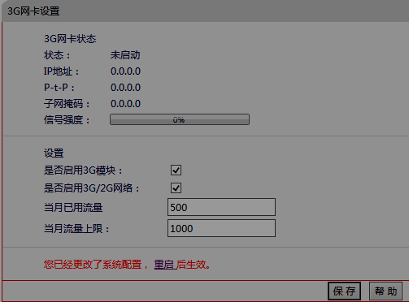

3G模块启用：
1、双击步骤2，输入用户名：admin、密码admin，进入网页设置：
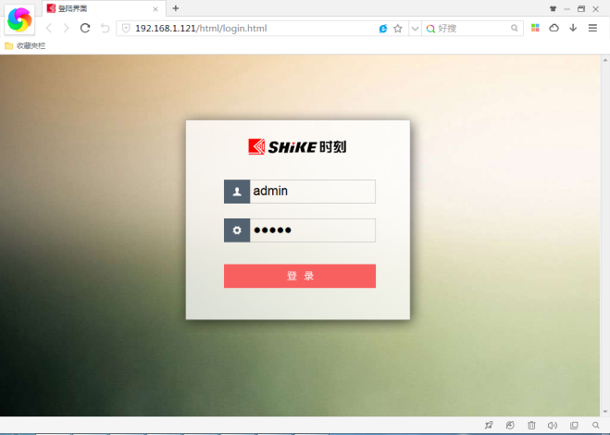
2、点击“网络设置参数”---点击“3G网卡设置”---勾选“是否启用3G模块”和“是否启用3G/2G网络”---点击“保存”----“重启”

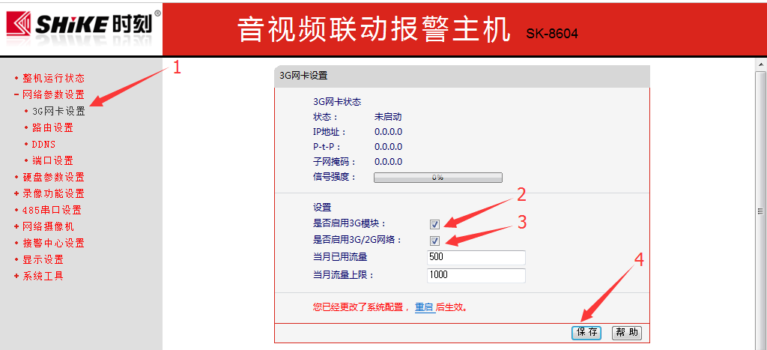

3、插上3G手机卡，将3G模块插到设备USB口，此时3G模块上的“电源”指示灯亮，“3G网络”指示灯亮，下图表示连接成功:
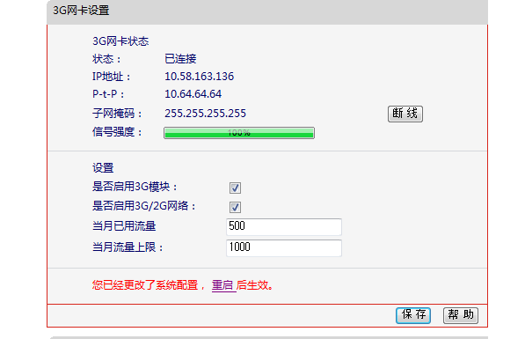

四、网络摄像头接入
支持4路模拟摄像头+8路网络摄像头，模拟摄像头接到设备上的Q9头，网络摄像头只与主机连接在同一个局域网端内即可。第一次安装网络摄像头时需要在网页上配置相应参数，登陆配置界面后点击“网络摄像机”-“网络摄像机搜索”，在网络摄像机配置界面选择好通道输入摄像机的用户名和密码，然后点击添加即可。
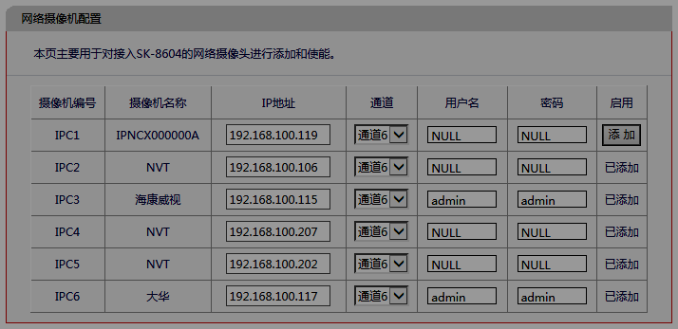

五、主要技术参数
- 供电电压： AC 220V/AC 18V
- 工作电流： 约800mA
- 最大可供外接电流： 约1A
- 可选配备用电池： 12V/7Ah
- 视频压缩格式： H.264
- 视频压缩格式： D1/CIF/QCIF
- 视频频率： NTSC:1~25帧/秒
- 音频压缩格式： G.711音频编码
- 音频压缩码率： 16Kbps
- 网络口： 1个RJ45接口，10/100M自适应

